Shelly Lösungen noch umfangreicher einsetzbar
KNX-Kompatibilität für Shelly Pro und Pro PM

München, April 2024 – Die Shelly Group kündigt ein Produktupgrade an, durch das ihre Lösungen für smarte Gebäude noch Nutzerfreundlicher werden. Denn durch die zukünftige Kompatibilität mit dem weltweiten Standard für Haus- und Gebäudeautomation, KNX, lassen sich Shelly-Produkte noch einfacher in bestehende Infrastrukturen integrieren.
Durch die KNX-Kompatibilität von Shelly Gen 3, Pro und Pro PM-Geräten lassen sich diese zukünftig problemlos in entsprechende Umgebungen einfügen und ermöglichen es Kunden somit maßgeschneiderte Lösungen zu entwickeln und Automatisierungssysteme zu verbessern. Dank der Nutzung des KNXnet/IP Protokolls und der damit verbundenen nahtlosen Integration in bestehende Infrastrukturen erhalten Anwender die Möglichkeit, über standardisierte KNX-Datenpunkte auf wichtige Gerätefunktionen und Statusinformationen zugreifen und so die Überwachung und Steuerung in KNX-Umgebungen ermöglichen. Durch die Einbindung werden Shelly Pro Geräte somit zu integralen Bestandteilen von KNX-Automatisierungssystemen und tragen so zu Energieeffizienz, Komfort und Bequemlichkeit bei.
Zahlreiche Vorteile für Smart-Home-Anwendungen
Die KNX-Kompatibilität eröffnet Nutzern neue Möglichkeiten und bietet zahlreiche Vorteile, wie verbesserte Kompatibilität, eine vereinfachte Skalierbarkeit für unterschiedlich große Automatisierungsprojekte sowie erweiterte Steuerfunktionen und Szenarien, die noch intelligentere Automatisierungssequenzen ermöglichen. Zudem erhalten Anwender Zugriff auf eine Vielzahl von Tools wie beispielsweise spezielle Softwarelösungen zur Vereinfachung von Konfigurations- und Verwaltungsaufgaben.
Weitere Zusammenarbeit in den Startlöchern
Darüber ist Shelly seit kurzem neues Mitglied der DALI Alliance. Mit diesem branchenweitem Standardprotokoll und Zwei-Wege-Kommunikation zwischen Geräten stärkt die Shelly Group ihr Engagement für innovative Lösungen und die Entwicklung von Zukunftstechnologien im Bereich der Beleuchtungssteuerung.
Zeichen (inkl. Leerzeichen): 1.713 Zeichen
Pressebild:  Shelly_Logo.jpg  Bildunterschrift:  Die Shelly Group kündigt ein Produktupgrade an, durch das ihre Lösungen für smarte Gebäude noch Nutzerfreundlicher werden.  Bildquelle:  Shelly | 
Pressebild:  Shelly_Pro 2PM.jpg  Bildunterschrift:  Dank der KNX-Kompatibilität lassen sich Shelly-Lösungen zukünftig noch einfacher in bestehende Infrastrukturen integrieren.  Bildquelle:  Shelly | 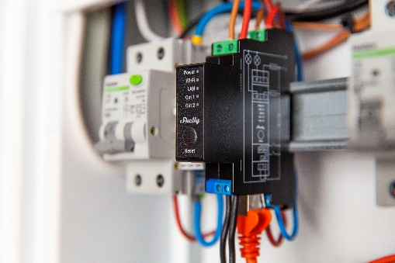
Pressebild:  Shelly_Pro EM 50.jpg  Bildunterschrift:  Neben der KNX-Kompatibilität seiner Geräte kündigt Shelly auch die Mitgliedschaft in der DALI-Alliance an.  Bildquelle:  Shelly | 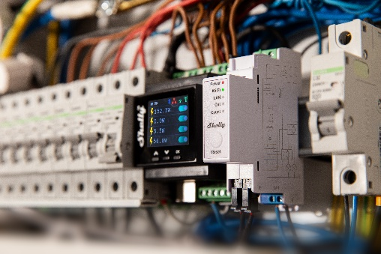
Über Shelly Group
Die Shelly Group ist ein führendes europäisches, börsennotiertes IoT-Unternehmen mit Sitz in Bulgarien und weiteren Niederlassungen in Deutschland, den USA und China. Shelly, die IoT-Marke der Shelly Group, bietet erstklassige Automatisierungslösungen, vom Konzept bis zur Implementierung und vom Design bis zur Hardware. Shelly-Produkte kombinieren die neueste Technologie mit modernem Design und einer benutzerfreundlichen Schnittstelle. Dank innovativer Ideen und fortschrittlicher Ansätze prägen die führenden technologischen Lösungen von Shelly für die Haus- und Büroautomation die Smart-Home-Branche.

